（1126）无字绘本的阅读
亲爱的老约翰伙伴们大家好。又到了我们每周五的 约绘 时间了。 在上一周的 约绘 中，我们和大家分享了“和孩子一起读一本新绘本前，我们可以做些什么？”这个话题，也是结合前面几次和孩子一起阅读过程中关于互动提问的相关话题延续而来的。之所以我们非常建议大家在和孩子一起读绘本之前多读几次也是希望阅读更有趣、更有效。
什么样的阅读是更有效的呢？
美国哈佛大学教育学院（Patricia Albjerg Graham） 荣誉教授凯瑟琳·斯诺 （Catherine E.Snow）在日前进行的一场名为《和孩子一起读书的好处：来自全球各地的研究洞察》的主题演讲中表示：“互动式的亲子阅读，更有利于儿童参与其中，而不仅仅是单纯的被动接受。不仅可以培养儿童良好的语言叙事表达能力，还能让他们在情感认知方面更具同理心，具备更好的换位思考能力。”
错过上期 约绘 的伙伴，可以查看以下记录：
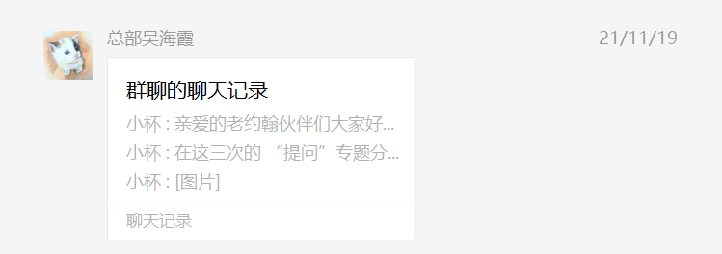
（插入聊天记录链接）
说到互动阅读，很多家长可能会反映，因为孩子已经习惯了听大人读绘本，不太喜欢和家长互动，大人一开始问问题，孩子就会催促：“别说了，快讲吧。”是不是非常的人间真实？
确实是这样的，一个从小习惯了听故事而不是和大家一起分享、创造故事的孩子，确实可能会不太适应一下子进入互动阅读的状态。那这个时候怎么办呢？除了循序渐进，一点点地加入互动，比如从一两个开始，到慢慢加入更多互动。还有一个方法就是，选择一些文字渐少或者干脆选择无字绘本和孩子一起阅读，人为地放慢讲述速度，可以在一定程度上让这个过程进行得“悄无声息”、看上去顺滑一些。
那么问题又来了，很多家长可能会说：有字的绘本还好，大不了照着念，无字绘本自己也不会读、更不用谈如何和孩子一起互动阅读了。
那么我们今天就来说说，关于无字绘本阅读的问题。恰好最近也读到了一本非常好看、经看的无字绘本，我们就用这本绘本，和大家一些分享一下无字绘本阅读的一些方法。
分享话题：无字绘本的阅读方法
关 键 词：无字绘本 为何读？ 如何读？
说到无字绘本，喜欢的人喜欢得很，不喜欢的人大多是因为还没有尝到阅读无字绘本的甜头。“未读之书，未经之旅”，只要摸索出了一点读无字绘本的“套路”，真的会欲罢不能，没有人会不爱无字绘本。
我自己就是这样的。对无字绘本也经历了一个从害怕读到喜欢读的过程。
可能有人会问：既然有那么多的好绘本，我们为什么一定要自讨苦吃地去读无字绘本呢？其实，读无字绘本，对孩子来说（当然对大人来说也是如此），真的是好处多多：
1、主动阅读的乐趣
相比较有字的绘本，无字绘本就像是一个半成品，虽然图画也在讲故事（大多数无字绘本都是有情节的故事类绘本），但需要读者的参与，需要读者破译图画的秘密，才能够读到一个完整的故事。这就有点类似于我们自己在DIY一个故事。
2、想象力、表达力、逻辑力等多种能力的培养和提升
因为没有了文字的束缚，读者就像“不得不”参与到一个故事的创作中来，必须顺着图画的线索理清故事的起因、经过、结果，在图画留白的地方用想象来填充，并结合自己的经验进行合理的推断。这样的阅读过程，让孩子在阅读中需要调动更多的思考，读得不那么轻松，但也会更有成就感。
那么我们通常可以怎么样把无字绘本读得更好呢？我们先来讲方法，然后再结合绘本实例来讲。
首先需要说明的是，要想读好一本无字绘本，至少需要读三遍：
第一遍：通读情节。大致理清楚图画讲了一个什么故事、有哪些地方是不明白的；
第二遍：理结构、找线索；故事的起因、经过、结果是怎样的；为不明白的地方找答案；
第三遍：精读细节。一页一页慢慢读，读细节，既让故事的情节丰富起来，也让故事生动起来。
基本上通过这样的三遍阅读，一本无字绘本的大体内容就差不多读通了。既了解了情节，也理清了结构、看到了细节，表达的主题和趣味也就明了了。
一、通读情节
前面我们也说过，无字绘本大多是故事类绘本，基本上是叙述一个故事的。既然是故事，就会遵循故事的基本逻辑，会有时间、地点、人物等要素，事件会有起因、经过、结果。那么，我们在初读一本无字绘本的时候，先把这几个要点拎出来，带着这样几个问题来阅读：
1、故事发生在什么时间？发生在哪里？（关注时间和地点的变化）
2、故事的主角是谁？（故事中还有谁？）
3、在主角的身上，发生了什么事情，起因是什么？
4、事情的经过是怎样的？（发生、发展的过程）
5、故事的结局是怎样的？（最后怎么样了？）
我们以日本著名绘本作者赤羽末吉（大家比较熟悉的他的作品可能是《苏和的白马》）的一本绘本《追追追》为例，来看看在读这本无字绘本的时候，怎样运用这个方法。
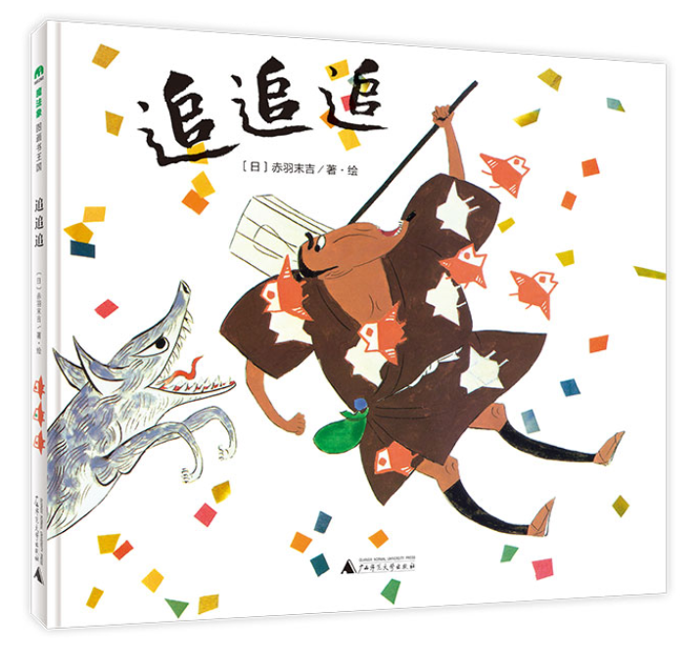
这是一个什么样的故事呢？
以下故事情节简介来自当当：
《追追追》是一本无字图画书，讲述了一个旅行的人追逐小鸟的故事。在很久很久以前，有一个去远方旅行的人，他穿着一件绣有小鸟图案的衣服，在樱花盛开的季节去旅行。在旅途中，一只凶猛的大野狼把旅人身上的五只小鸟吓得飞走了，于是旅人赶紧去追小鸟，他穿越高山、草原、田野，经过春夏秋冬，最后在一匹马的帮助下，终于追回了小鸟。与此同时，马身上的斑纹跑到了旅行的人身上……”
大家看一下上面这本绘本的内容介绍就会发现，这段内容介绍中就包含了我们上面所说的5个问题的答案。反向推之，我们读绘本的时候，带着这5个问题，在绘本中去寻找答案，那么，基本上绘本的故事情节也就清晰了。
1、故事发生在什么时间？
仔细看图就会发现，故事开始的时候，旅人大概是在春天出发的。随着故事情节的推进，我们还需要关注的是：故事开始的时候和故事结束的时候，时间发生了变化吗？这些是能够从读图的过程中看出来的。而且对我们理解故事也有帮助。
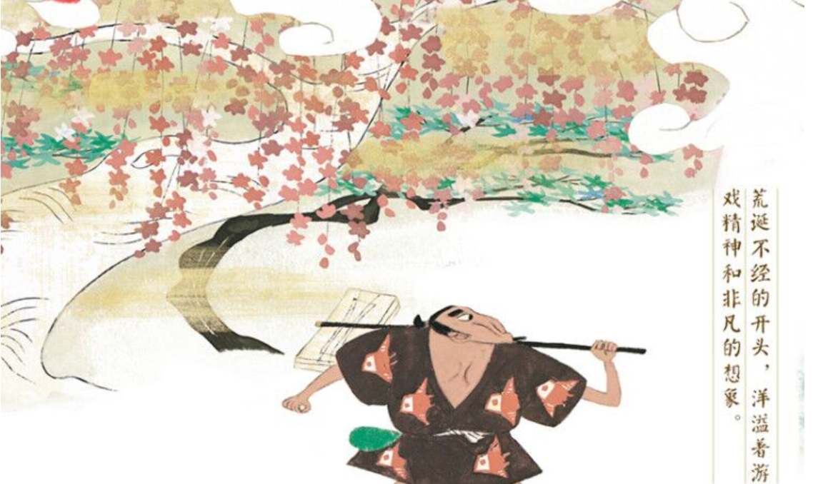 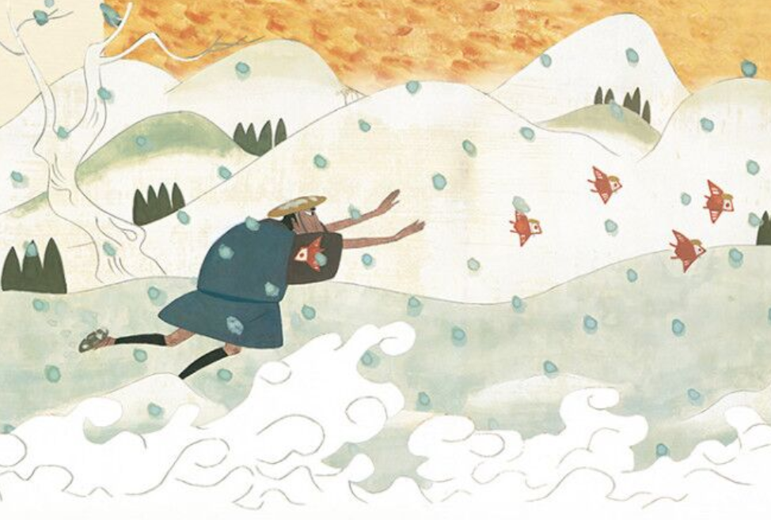2、故事中的主角是谁？（故事中还有谁？）
当然，在这个故事中，主线就是旅人和他追追追的那一群小鸟。那么在第一遍通读的时候，我们可以先不去管细节，就跟着主角走，看看在他身上发生了什么样的事情。这一点看清楚了，也就理清了主线。
3、在主角的身上，发生了什么事情，起因是什么？
4、事情的经过是怎样的？（发生、发展的过程）
5、故事的结局是怎样的？（最后怎么样了？）
3、4、5就是一个故事的主线了。关于3、4、5也有一个大概的公式的方法，可以帮助大家更快更好地理清楚。记住这几个词：
首先：（起因）一只狼追上了旅人，旅人衣服上的小鸟吓得飞走了
接着：（经过）旅人开始追小鸟
然后：（经过）追追追，从春到夏
随后：（经过）追追追，从秋到冬
最后：（结果）碰到了一匹马，小鸟吓得回到了旅人的衣服上。
1、通读情节：
2、理结构、找线索：（五指阅读法）
3、精读细读：读细节，
第二遍：理结构、找线索
基本上通过第一遍的通读，我们对一本无字绘本的大致内容有了基本的了解。当然，因为是通读，读得比较粗一些，肯定会出现一些没太明白或者有些“断片”的地方。那么这一遍阅读的主要的任务，其实就是为有疑问的地方去找答案。
这个时候最好不要急着去翻这本书的介绍或解读。我们前面也说过，读无字绘本最大的乐趣其实就是在于破译和解密的过程，这个过程会有一种DIY、好像你也在参与写作这个故事的过程中。
比如我在第一遍读这本绘本的时候，因为主要的关注点在主角旅人和小鸟上，并没有特别关注到故事中时节的变化。那么，当我问自己这个问题：这个故事从头到尾有多长时间呢？那么我就会去观察画面中跟场景有关的细节，从图中旅人经过的地方的植物的变化、旅人的衣着、小鸟身上多出来的头巾等等，都能看出故事中时间的变化。
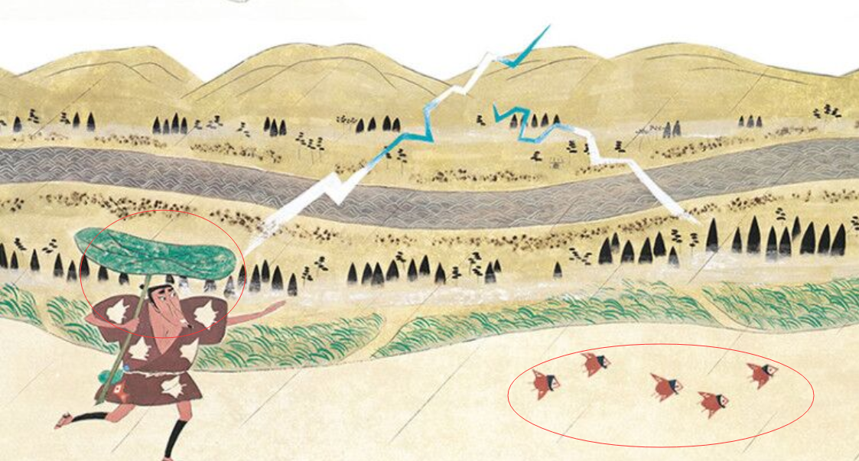
另外，因为没有文字，无字绘本中不明白的地方，很多时候也会拓展我们的认知，让我们了解更多原来我们不知道的东西。在文字书中，这一点很容易被忽略。比如我读这本绘本时候，看到这一页，不是很明白这个画面的意思，反复读了之后还是不太清楚。这种时候，就可以查阅一些资料了。
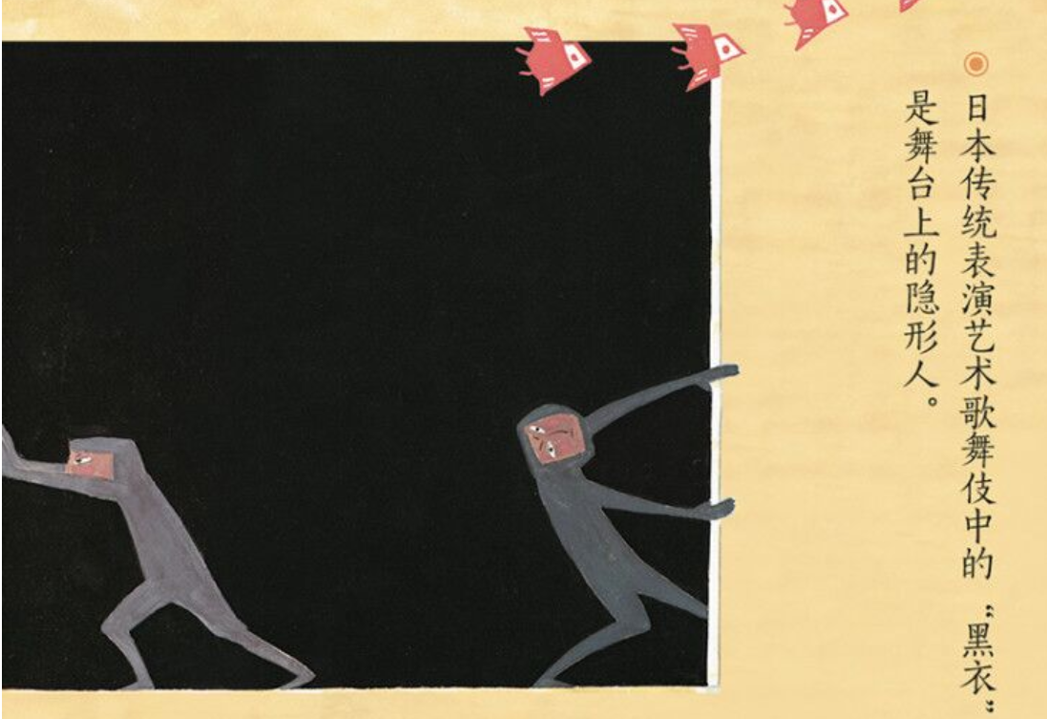
比如还有这个：
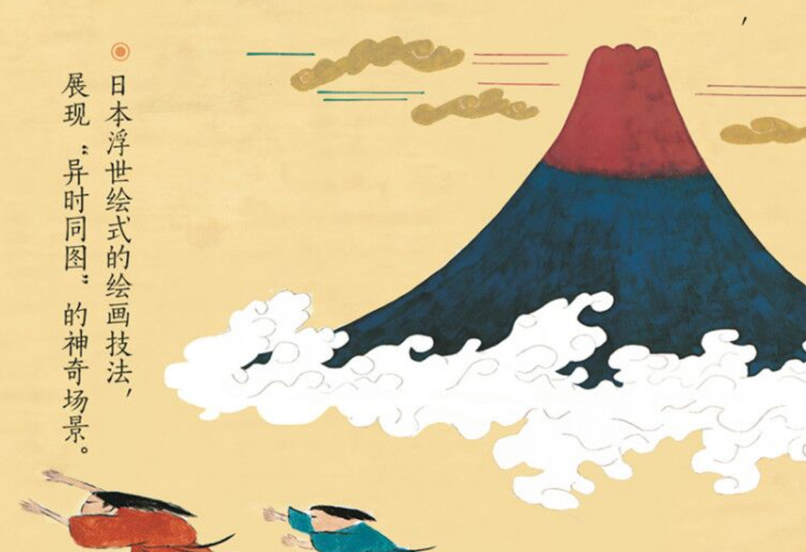

查阅资料以后，“无用的知识”又多了一些。不是很好吗？
三：精读细节
有了前两遍的阅读，虽然对一本无字绘本已经了解得七七八八了。但还是有些粗，如果要和孩子一起互动阅读，用自己的语言把这个无字绘本DIY成一个成品，还需要细细地、一页页地读。这样读有什么好处呢？既能把故事情节理得更清楚，还可以在精读画面的过程中，尝试用语言把故事讲述出来。把每一页跟下一页之间连贯起来。
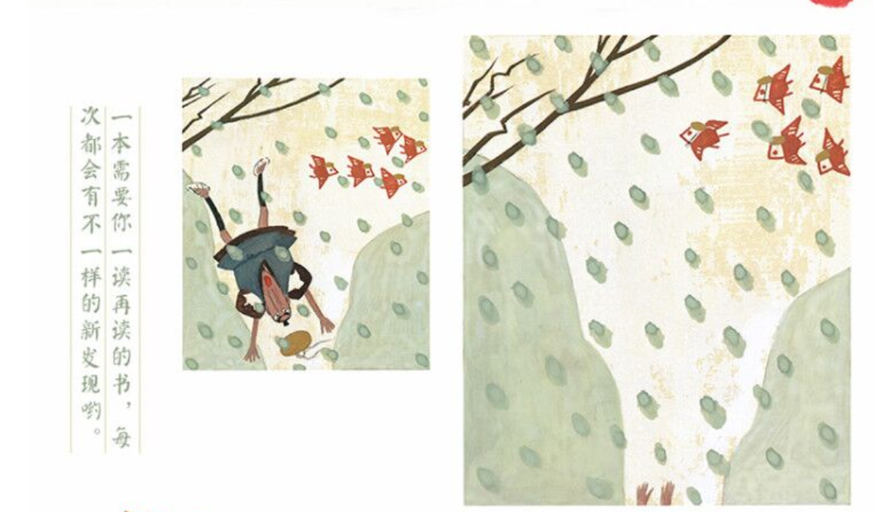
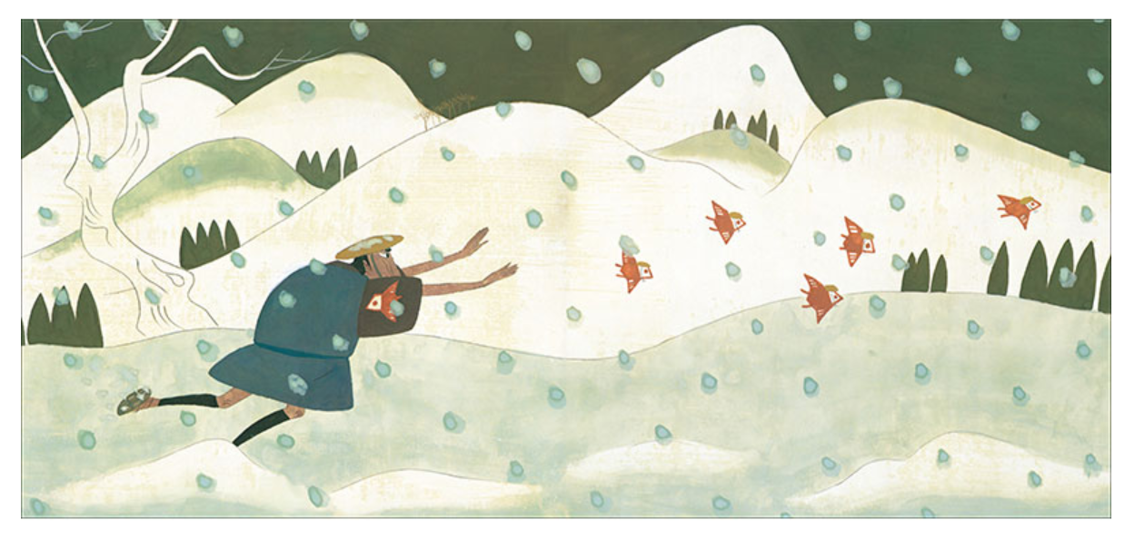 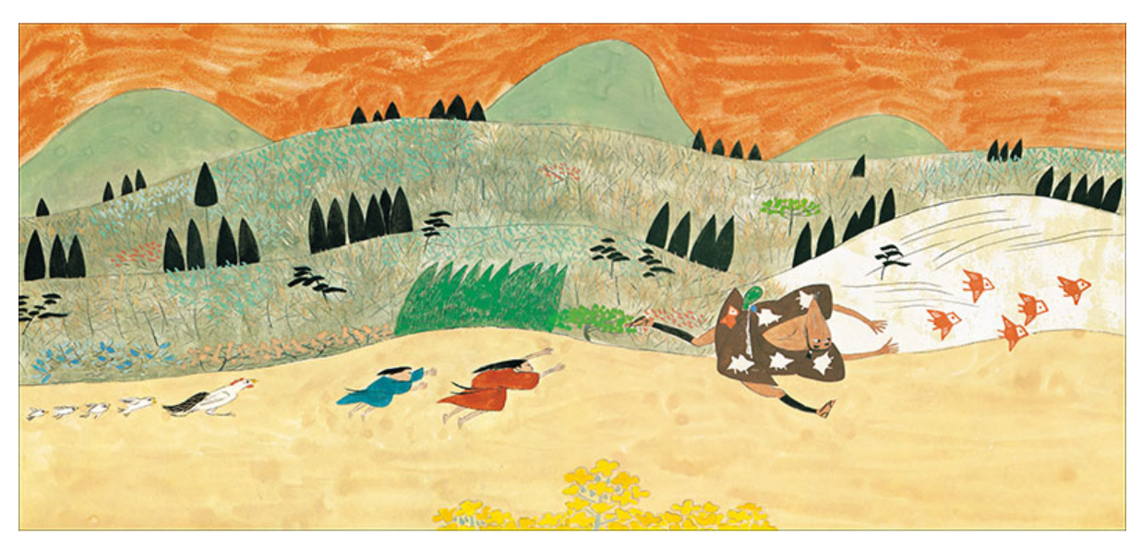
比如读到上面这样的画面的时候，我们自己讲故事的时候，除了讲述画面上发生了什么，还可加入一些对话或者心理活动之类，就会让故事生动很多。这对于孩子以后上小学时的看图写画也会有帮助。

留个作业：（大家可以跟自己家孩子一起读一读，试一试：）
1、小中童（3-5岁）：读一读少字绘本《快乐的一天》，和孩子互动说故事。
2、中大童（5岁以上）：读一读绘本《画纸奇遇》，说一说这是一个什么样的故事，你从绘本中了解到了哪些你原来不知道的事情，或者学到了哪些知识。

